1. 通过串口线连接电脑和设备：

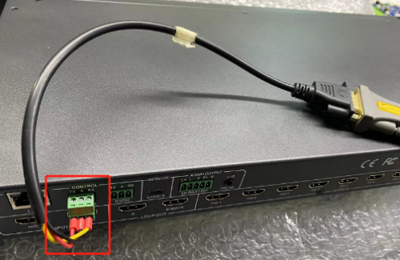

1. 运行PC工具：VideoWallPCTool.exe

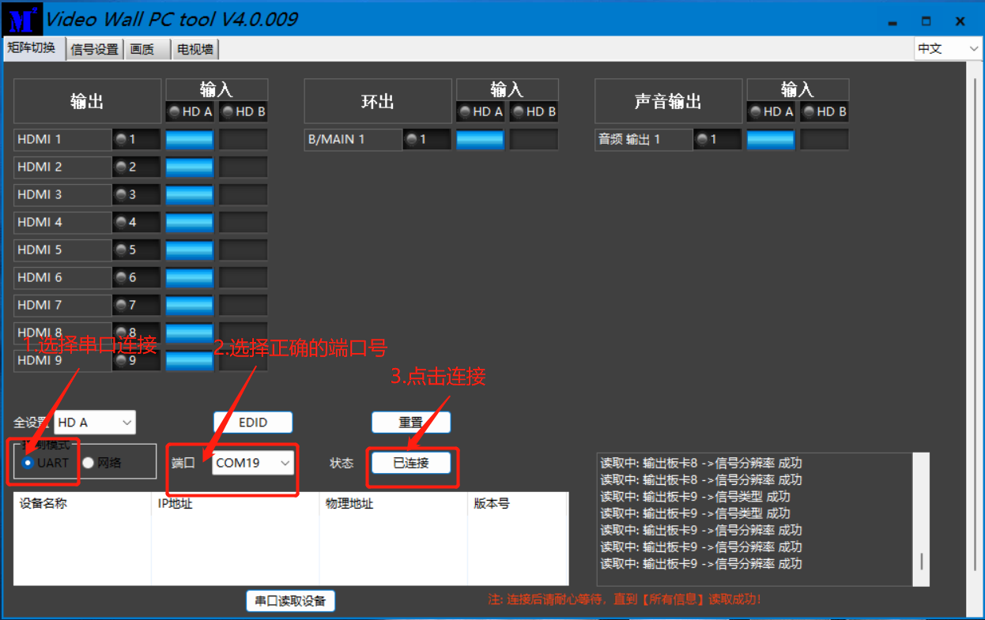

1. 按Ctrl+Shift+Fn+F2使能PC工具的工程模式，Fn没有使能的话按Ctrl+Shift +F2：

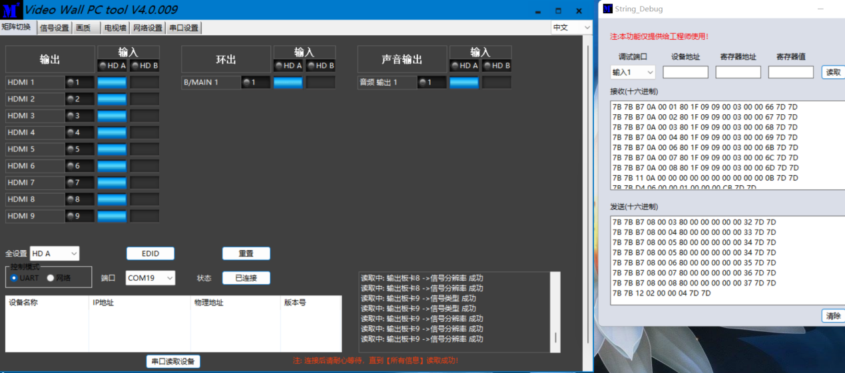

1. 切换到串口设置界面：

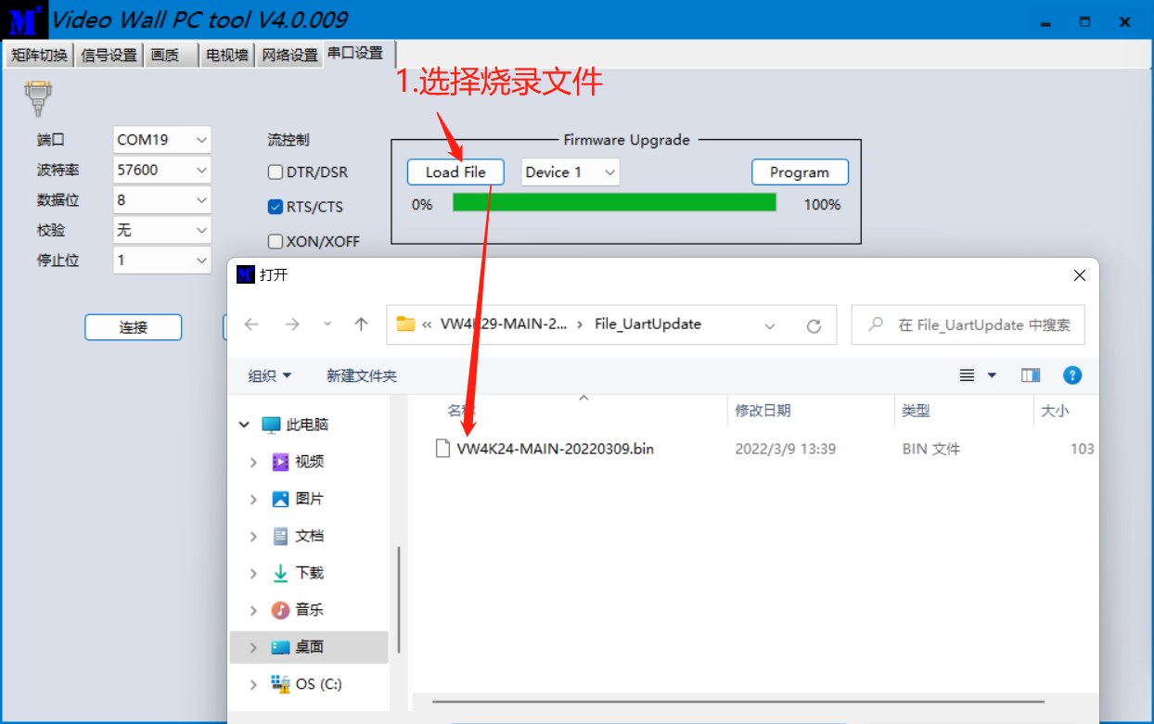

1. 点击Program：

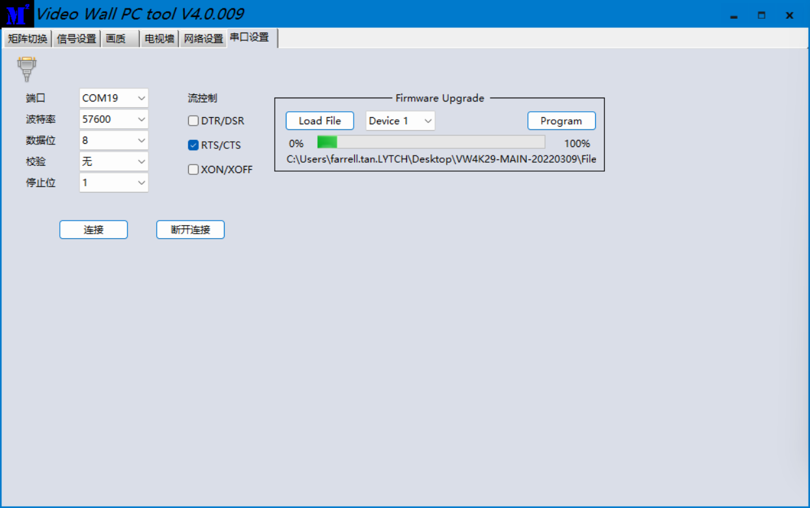

直到进度条到100%,表示烧录完成。

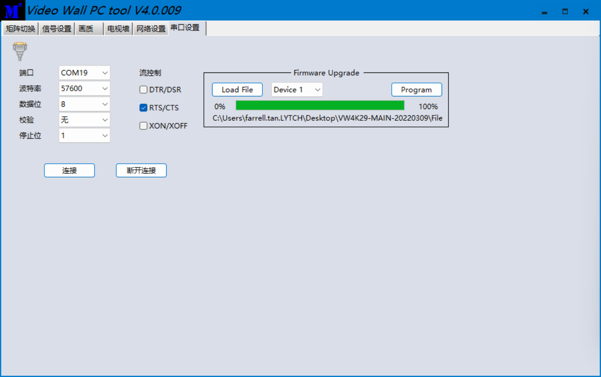

升级完成。重新给设备上电。